«Развлечёба» или «Уголок коррекции»
Очень часто, дети с речевыми проблемами как следствие имеют некоторые психологические особенности такие как:
1. Дефицит внимания;
2. Низкий уровень развития самоконтроля.
3. Низкий уровень познавательной активности.
4. Быстрая утомляемость и, как следствие, низкая работоспособность.
5. Особенности зрительно-пространственного восприятия.
6. Низкий уровень мотивации к обучению.
Вот поэтому самым эффективным средством при обучении детей с нарушениями речи были и являются игровые универсальные дефектолого-психологические технологии. Игра как форма деятельности способствует гармоничному развитию у ребенка психических процессов, личностных качеств, интеллекта.
И сейчас мы с вами проиграем некоторые элементы игровых технологий на примере игр на дифференцировку.

Игра для развития фонематического восприятия и развития самоконтроля: Упражнение «Красный- синий». Только для звуков - [ С], и[ Ш],
Цель. Нахождение гласных, согласных звуков в звуковых рядах, воспринятых на слух. Оборудование: по 2 фломастера (красный и синий) каждому ребенку.
Описание игры. Определить звук [С] (красный кружок), звук [Ш] (синий кружок). Дети соответственно закрашивают кружки.
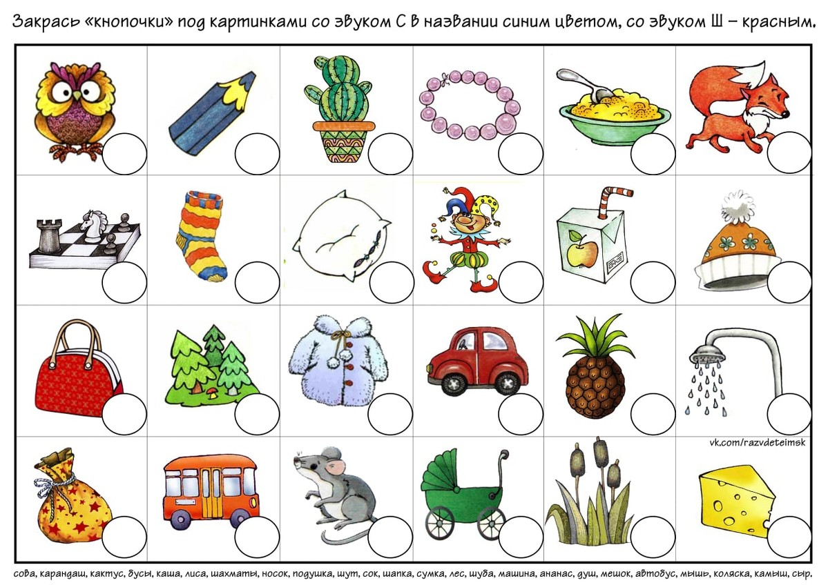

Игра на обучение звуковому анализу слова и концентрации внимания: Упражнение «Хлоп-хлоп».
1. "Сейчас я буду называть тебе слова, а ты, как только услышишь слово, которое начинается со звука Ш (это могут любые парные буквы В, Г, Д, С и т.д.), сразу хлопнешь в ладоши». Вариант: ребенок должен "поймать" звук, на который слово заканчивается, или звук в середине слова.
- Дача, кошка, шапка, лиса, дорога, жук, окно, ком, тарелка, хлеб, дождь, липа, лампа, речка, волосы и т.д.

2. "Сейчас я буду называть тебе слова, а ты, как только услышишь слово, в котором есть звук С, хлопни в ладоши 1 раз. Если услышишь в слове звук Ш- хлопни 2 раза». Лучше начинать упражнение в медленном темпе, постепенно увеличивая скорость (концентрация внимания и самоконтроль)
-- Собака, шуба, шишка, свисток, мишка, сова, шнурок, свет, шум, слон,
Это упражнение заодно поможет вам проверить, как у ребенка обстоят дела с реакцией. На усложнение добавлять такие слова, в которых нет необходимых звуков.

Сложность дифференциации звуков (С-Ш) нарастает от слогов к словам. Ребенку необходимо четко произносить звуки в словах.
Игра на развитие фонематического слуха и восприятия
Звуки (С-Ш) в начале слова.
сутки -шутки, споры - шпоры, , стык-штык, суд - шут, суметь - шуметь, сытый - шитый, сов-шов, стиль-штиль, сайка – шайка.
Звуки (С-Ш) в середине слова.
Усы –уши, маска –машка, ириска-иришка, масса-маша, басенка-башенка, носить-нашить, посол-пошел, пасу-пашу, просить-прошить.
Звуки (С-Ш) в конце слова.
Нас-наш, вас – ваш, крыса – крыша, плюс-плюш, кис-кыш, брось-брошь.

Игра на развитие мелкой моторики, пространственных представлений, дифференциации поставленных звуков на материале слов и предложений Упражнение «Разрезные картинки»
Ход игры. Ребенку предлагается собрать несколько картинок (детали для каждой картинки могут предлагаться поочередно или перемешиваться, в зависимости от подготовки ребенка). После того как картинки собраны, ребенок должен правильно назвать их и составить по одному предложению с каждой из них. Картинки подбираются так, чтобы в их названии содержался звук, требующий дифференциации.
Активная двигательная деятельность игрового характера и вызываемые ею положительные эмоции усиливают все физиологические процессы в организме, улучшают работу всех органов и систем, в том числе и мозга. Физическая нагрузка увеличивает поток нервных импульсов в различные отделы головного мозга, что помогает ему гармонично развиваться.

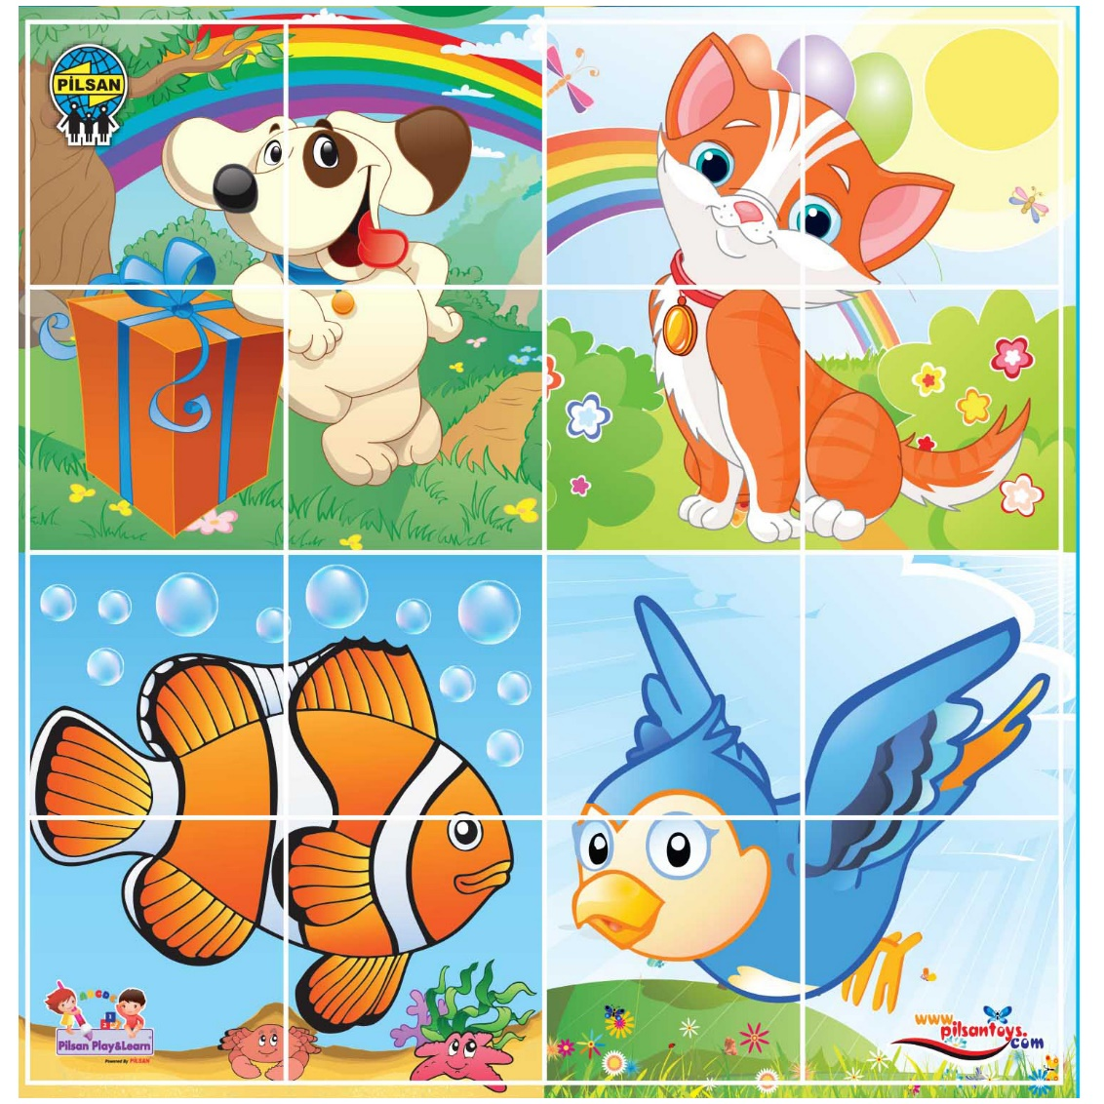

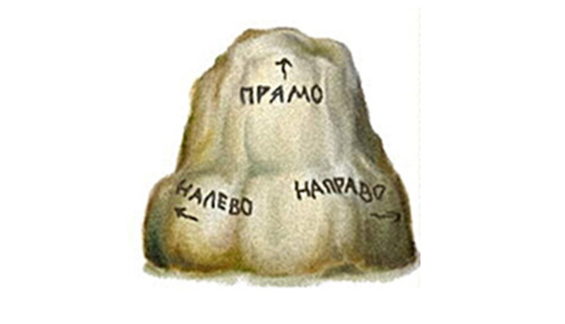
Игра «Куда пойдешь и что найдешь»
Цель игры: Упражнять детей в правильном обозначении положения предмета по отношению к себе, развивать ориентировку в пространстве, закрепление правильного произношения звуков.
Материал игры: любые игрушки.
Содержание игры. Учитель раскладывает игрушки в разных местах на столе: справа от ребенка воспитатель ставит мишку, слева – матрешку, перед ребенком – машина, и т.д. и говорит:
Если ты «Вперед пойдешь – то …(машину ты найдешь),
Если вправо пойдешь – то (мишку найдешь),
Влево пойдешь – (матрешку найдешь),
Куда ты хочешь пойти, что ты хочешь найти?»

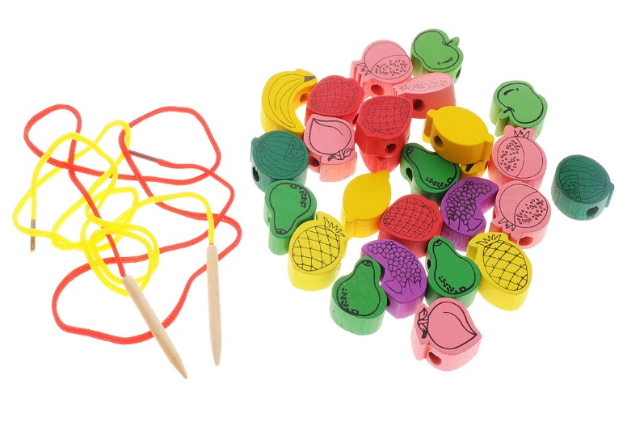
Игра «Шнуровочки»
Цель игры: развитие мелкой моторики руки, утончения движений пальцев, концентрации внимания, способствует развитию точности глазомера, координации и последовательности действий, нахождение звуков, воспринятых на слух в словах.
Материал игры: две шнуровки и необходимые игрушки для закрепления материала.
Содержание игры: Ребенку ставится задача собрать на шнурок определенного цвета, только те предметы в названиях которых имеется определенный звук (С-Ш). Ребенок нанизывает эти предметы произнося названия на слух. Игра может проводиться как индивидуально, так и в парах, на скорость и правильность произношения.

Игра «Зверопутаница»

Цель игры: развитие зрительного восприятия, увеличение объема внимания, развитие переключения внимания, стимулирование концентрации, повышение избирательности; развитие памяти; мышления; формирование умения анализировать предложенный образец, формирование речевого оформления планирующих действий, стимулирование познавательной активности.
Материал игры: пазлы различных животных.

Содержание игры. Детям показываются картинки - путаницы, в которых совмещены части животных. 4-5 лет из двух частей тела (леопардик-лисичка, зайчик-котик, лошадка-рысёнок, пёсик-барашек и т. д.). 5-7 лет из трёх частей тела (кот - белка - собака, заяц - змея - утка, попугай - паук - змея и т. д.). Воспитанникам предлагается узнать - части тела, каких животных перепутались на этих картинках. После того как картинки собраны, ребенок должен правильно назвать их. Картинки подбираются так, чтобы в их названии содержался звук необходимый для закрепления или дифференциации.
Итак, мы привели примеры игр на развитие фонематического слуха у детей. Игры связаны с выполнением различных движений, это позволяет не только закреплять навыки различения звуков, но и поддерживать физическую активность ребенка. Сначала дети учатся различать два смешиваемых в произношении звука в ряду звуков, потом в слогах, а затем в словах и словосочетаниях. Эти навыки последовательно закрепляются на материале предложений, чистоговорок и текстов.

Использованная литература:

1) Агранович З.Е. «В помощь логопедам и родителя. Сборник домашних заданий для преодоления недоразвития фонематичекой стороны речи у страших школьников». - СПб.: ООО «Издательство «Детство-Пресс», 2018.
2) Гомзяк О.С. «Говорим правильно в 5-6 лет. Конспекты фронтальных занятий III периода обучения в старшей логогруппе». - М.: Издательство Гном, 2018.
3) Позднякова Л.А. «Учимся различать звуки, которые дети часто путают». - СПб.: Издательский Дом «Литера», 2018.

